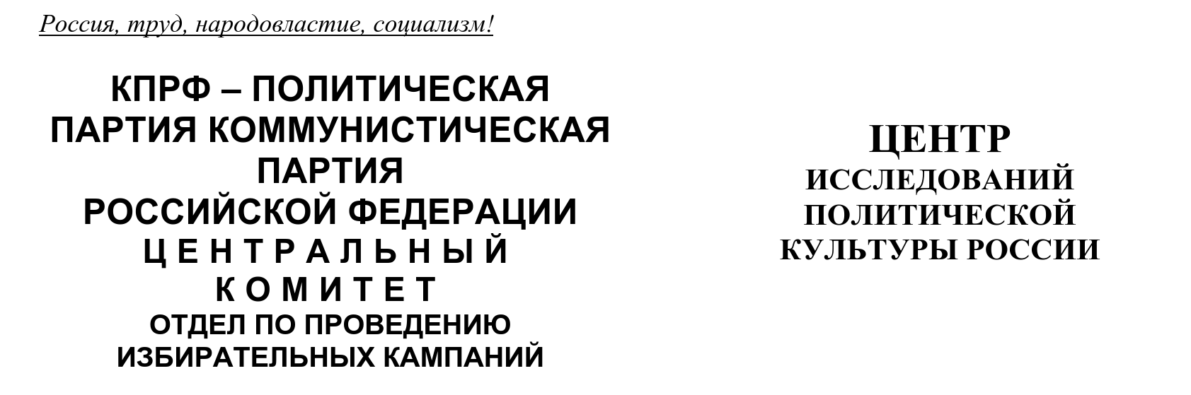
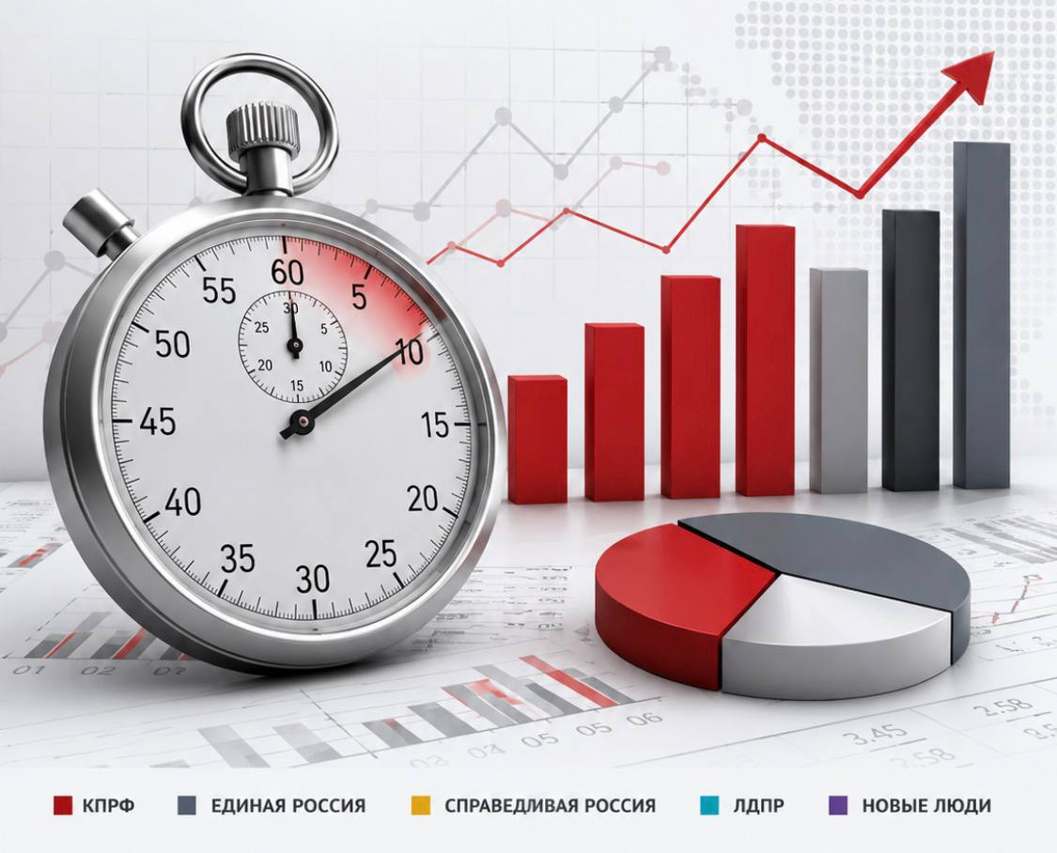

Хронометраж партийного телеэфира
(«Первый», «Россия», НТВ, ТВЦ и Рен-ТВ)
14 – 17 сентября 2026 г.
ЦИПКР и Сектор политического мониторинга Отдела по проведению избирательных кампаний ЦК КПРФ ведёт мониторинг федерального политического партийного телеэфира. Настоящий аналитический проект сектора представляет собой модифицированное продолжение реализовывавшегося в период думской и президентской избирательных кампаний ежедневных мониторингов телецензуры.
Сотрудники сектора ежедневно подсчитывают продолжительность освещения деятельности пяти парламентских партий (КПРФ, «Единая Россия», «Справедливая Россия», ЛДПР и «Новые люди») в новостных передачах пяти федеральных телеканалов («Первый», «Россия», НТВ, ТВЦ и Рен-ТВ), ведут хронометраж синхрона (прямой речи) представителей этих партий, а также учитывают их представленность в некоторых аналитических телепередачах. Эфир телеканала «Россия-24» не учитывается при подсчёте.
В период с 14 по 17 сентября объем партийно-политического новостного телеэфира снизился в сравнении с прошлой неделей, как и число проанализированных дней (четыре вместо семи).
В течение августа – сентября 2026 г. общий объём суммарного новостного партийного телеэфира изменялся следующим образом (Гр.1):
График 1
Динамика новостного партийного эфира, август – сентябрь 2026 г.
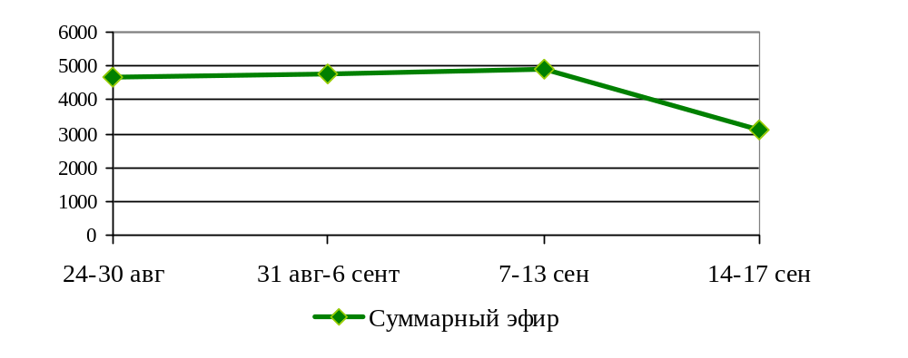
За период с 14 по 17 сентября в новостных выпусках на федеральных телеканалах пяти парламентским партиям было предоставлено 51 минута 48 секунд эфирного времени.
Рассмотрим распределение данного эфира среди пяти парламентских политических партий (Табл.1).
Таблица 1
Структура суммарного новостного партийного эфира, 14 – 17 сентября
Партия | Продолжительность эфира, сек | % | Продолжительность синхрона (прямой речи) партийцев, сек | %
«Единая Россия» | 1209 | 38,9 | 580 | 36,5
КПРФ | 678 | 21,8 | 341 | 21,4
«Новые люди» | 483 | 15,5 | 264 | 16,6
ЛДПР | 385 | 12,4 | 214 | 13,5
«Справедливая Россия» | 353 | 11,4 | 192 | 12,1
В новостных выпусках «Единой России» было выделено 20 минут 9 секунд эфирного времени, что составило 39% общего эфира. «Новым людям» досталось 16%, ЛДПР 12%, «Справедливой России» 11% эфира.
КПРФ было выделено 11 минут 18 секунд или 22% эфирного времени, что в два раза меньше, чем «Единой России» (Гр.2).
График 2
Структура суммарного новостного партийного эфира, 14 – 17 сентября
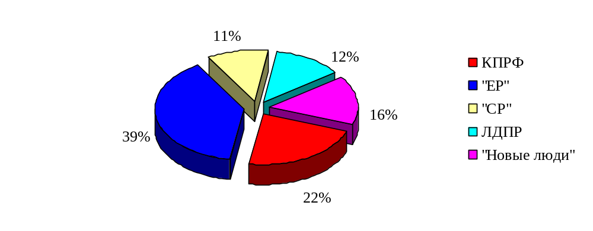
Что касается синхрона (прямой речи) партийцев, то его структура аналогична: единороссам досталось 37% прямой речи. «Новые люди» получили 17%, либерал-демократы 13%, «Эсеры» 12%.
Коммунистам досталось 21% прямой речи или 5 минут 41 секунда эфирного времени, что в два раза меньше, чем «единороссам» (Гр.3).
График 3
Структура суммарного новостного партийного синхрона, 14 – 17 сентября 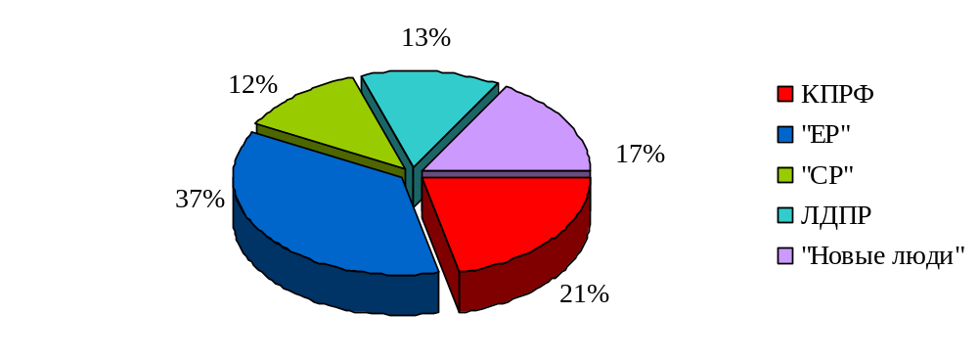
В течение 2026 г. структура новостного партийного телеэфира менялась следующим образом (Гр.4):
График 4
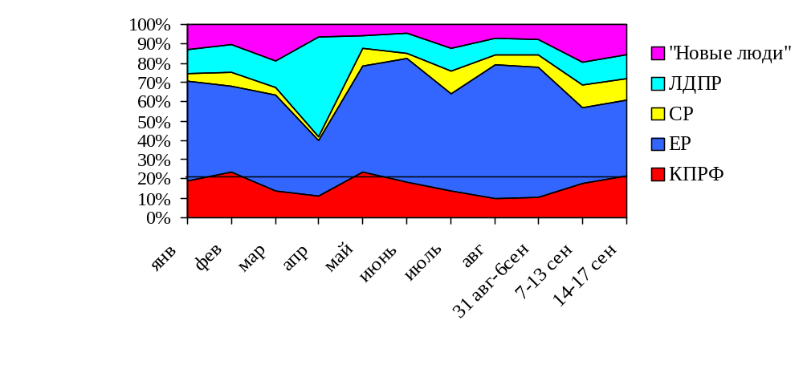Динамика новостного партийного эфира, 2026 г.
Таким образом, в период с 14 по 17 сентября возросла доля КПРФ (с 17 до 22%),
Одновременно упали доли «Единой России» (с 40 до 39%), «Справедливой России» (с 12 до 11%) и «Новых людей» (с 19 до 16%). Доля ЛДПР осталась на уровне 12%.

Таблица 2
Динамика новостного партийного эфира (в %)
Партия | 24-30 августа | 31 авг.-6 сент. | 7-13 сен. | 14-17 августа
КПРФ | 11,9 | 10,7 | 17,4 | 21,8
«Единая Россия» | 35,5 | 67,3 | 39,2 | 38,9
«Справедливая Россия» | 15,1 | 5,9 | 11,7 | 11,4
ЛДПР | 19,6 | 7,8 | 12,2 | 12,4
«Новые люди» | 17,9 | 8,2 | 19,4 | 15,5
Рассмотрим, в связи с какими инфоповодами упоминалась каждая из партий в исследуемый период (таблица 3).
Таблица 3
Список партийных инфоповодов
Дата | Инфоповоды | КП | ЕР | СР | ЛД | НЛ
14-17 сентября | Предвыборная компания | 1 | 1 | 1 | 1 | 1
14 сентября | В. Головин в Екатеринбурге |  | 1
 | «Красный контроль» КПРФ | 1
 | Обновление общественного транспорта |  | 1
 | Международный фестиваль молодёжи |  |  |  | 1
 | 10-летие программы «60 минут» | 1 |  |  | 1
14 сентября | «СР» в РУДН |  |  | 1
15 сентября | Гумконвой КПРФ | 1
 | Этический кодекс для рехабов |  |  |  |  | 1
 | Вторая очередь креативного кластера в «Сколково» |  | 1
 | Поддержка народных промыслов |  |  |  | 1
 | Формирование системы образования |  |  | 1
15-16 сентября | Работа фонда «Второй шанс» |  |  |  |  | 1
 | Е. Поддубный в Мурманской области |  | 1
16 сентября | Выставка «Солдат эпохи» к 100-летию со дня рождения Ф. Кастро | 1
 | Программа «Я в деле» |  |  |  |  | 1
 | М. Львова-Белова в Пензенской области |  | 1
 | «СР» возложили цветы к мемориалу «Трагедия народов» на Поклонной горе |  |  | 1
 | Акция «Красные в городе» | 1
 | Штаб партийного контроля ЛДПР |  |  |  | 1
17 сентября | Штабы по наблюдению за выборами |  | 1 | 1 |  | 1
 | Доставка бюллетеней дронами |  |  |  | 1
 | Г. А. Зюганов в РГСУ | 1
Всего |  | 7 | 7 | 5 | 6 | 5
Таким образом, в период с 14 по 17 сентября все партии упоминались в связи с ведением избирательной кампании и открытием штабов по контролю за выборами.
В общей сложности, КПРФ и «Единая Россия» были отмечены в связи с семью инфоповодами каждая, ЛДПР с шестью, «Справедливая Россия» и «Новые люди» с пятью каждая.

Тональность освещения деятельности КПРФ
В период с 14 по 17 сентября было проанализировано 17 сообщений пяти центральных федеральных каналов с упоминанием КПРФ. Ни одно из них не содержало негатива в адрес партии.
Проанализируем распределение числа сюжетов и эфирного времени КПРФ (Таблица 4).
Таблица 4
Структура эфира центральных федеральных телеканалов
 | Сюжеты КПРФ |  | Эфир (мин:сек) |  | Негативный эфир (в %)
Канал | Всего | Негатив | Эфир КПРФ | Негатив | Негативный эфир (в %)
Первый | 5 |  | 148
Россия | 7 |  | 383
НТВ | 1 |  | 3
ТВЦ | 4 |  | 144
Всего | 17 |  | 678 | 0 | -
Таким образом, семь сюжетов с упоминанием Компартии выпустил канал «Россия», пять «Первый» канал, четыре ТВЦ и один НТВ.
Телеканал Рен не упоминал КПРФ (Гр. 5).
График 5
Соотношение объёма негативного и нейтрального телеэфира КПРФ
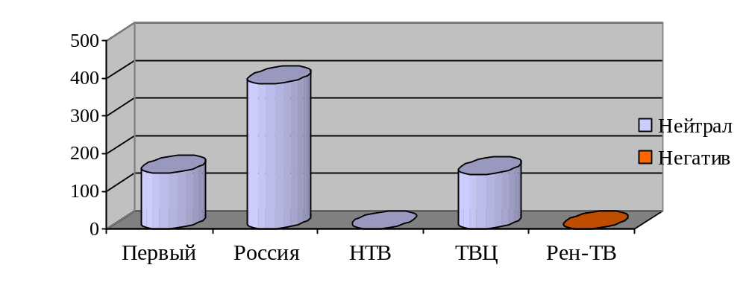
Упоминания политических партий на канале «Россия 24»
Сотрудники ЦИПКР и Сектор политического мониторинга Отдела по проведению избирательных кампаний ЦК КПРФ проанализировали частоту упоминания четырёх парламентских партий в сообщениях телеканала «Россия 24» (Таблица 5).
Таблица 5
Число сюжетов с упоминаниями парламентских партий на канале «Россия 24»
Партия | Россия 24
КПРФ | 12
ЛДПР | 12
«Справедливая Россия» | 10
«Единая Россия» | 8
«Новые люди» | 6
Общее количество сообщений | 18
Таким образом, в период с 14 по 17 сентября 2026 года на «России 24» вышло 18 сюжетов с упоминаниями политических партий, тогда как на прошлой неделе было 34 сообщения (см. Приложение 1).
КПРФ и ЛДПР были отмечены в 12 сообщениях каждая, «Справедливая Россия» в 10, «Единая Россия» в 8, «Новые люди» в 6.
Спецоперация на Украине
Рассмотрим, как освещается деятельность парламентских партий с начала Спецоперации на Украине (24 февраля 2022 г) (Гр. 6)
График 6
Структура суммарного новостного партийного эфира,
24 февраля 2022 г. – 17 сентября 2026 г.
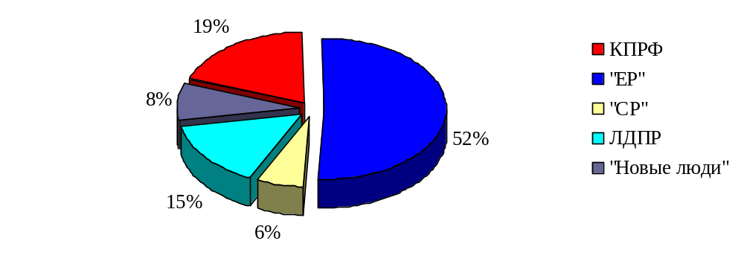
Всего в период с 24 февраля 2022 г. по 17 сентября 2026 г. суммарный политический эфир составил 172 часа 24 минуты эфирного времени. При этом 52% эфира получила «Единая Россия», 19% КПРФ, 15% ЛДПР, 8% «Новые люди» и 6% «Справедливая Россия». Компартия заняла второе по освещению место в телеэфире.
Если рассмотреть число сюжетов, вышедших в период с 24 февраля 2022г. на пяти центральных телеканалах и канале «Россия 24», то и здесь явное преимущество у «партии власти» (Таблица 6).
Таблица 6
Число сюжетов с упоминаниями парламентских партий,
24 февраля 2022 г. – 17 сентября 2026 г.
Партия | Центральные каналы | Россия 24
КПРФ | 2816 | 1159
«Единая Россия» | 4687 | 2680
«Справедливая Россия» | 1225 | 824
ЛДПР | 2288 | 1645
«Новые люди» | 1684 | 1057
Общее кол-во сообщений | 7661 | 5070
Таким образом, на центральных каналах «Единая Россия» упоминалась чаще всего. На втором по упоминанию месте оказалась КПРФ, на третьем ЛДПР. Далее «Новые люди» и на последнем месте «Справедливая Россия».
На канале «Россия 24» соотношение иное. Чаще всего также упоминается «ЕР», однако второе место у ЛДПР, а третье – у КПРФ. На четвёртом месте «Новые люди» и на последнем «Справедливая Россия».

Выводы
- В период с 14 по 17 сентября общий объём новостного политического партийного эфира составил 51 минуту 48 секунд эфира.
- В период с 14 по 17 сентября все партии упоминались в связи с ведением избирательной кампании и открытием штабов по контролю за выборами.
- КПРФ переместилась с третьего на второе по освещению место в суммарном телеэфире и синхроне. При этом доля партии возросла с 17 до 22% в суммарном эфире, и с 18 до 21% в синхроне. Помимо общих инфоповодов, Коммунисты упоминались в связи с 10-летие программы «60 минут», отправкой Гумконвоя, выставкой к 100-летию со дня рождения Фиделя Кастро, акцией «Красные в городе» и посещением Г. А. Зюгановым РГСУ.
- «Единая Россия» осталась на первом по освещению месте в суммарном эфире и в синхроне. При этом доля партии упала с 40 до 39% в суммарном эфире, но возросла с 36 до 37% в прямой речи. «Единая Россия» упоминалась в связи с поездками В. Головина, К. Поддубного и М. Львовой-Беловой, темой обновления общественного транспорта и открытием второй очереди креативного кластера в «Сколково».
- Партия «Новые люди» заняла третье по освещению место в суммарном телеэфире и синхроне. Доля партии упала с 19 до 16% в суммарном эфире и с 21 до 17% в синхроне. Партия упоминалась в связи с обсуждением этического кодекса для рехабов, работой фонда «Второй шанс» и программой «Я в деле».
- ЛДПР осталась на предпоследнем по освещению месте, доля партии осталась на уровне 12% в суммарном эфире и 13% в синхроне. Либерал-демократы были отмечены в связи с международным фестивалем молодёжи, 10-летием программы «60 минут», поддержкой народных промыслов и темой доставки бюллетеней дронами.
- «Справедливая Россия» вновь заняла последнее по освещению место. При этом доля партии снизилась с 12 до 11% в суммарном партийном эфире и осталась на уровне 12% в синхроне. Партия упоминалась в связи с посещением РУДН, обсуждением темы формирования системы образования и возложением цветов к мемориалу «Трагедия народов» на Поклонной горе.
- Что касается упоминания политических партий на канале «Россия 24» с 14 по 17 сентября: КПРФ и ЛДПР были отмечены в 12 сообщениях каждая, «Справедливая Россия» в 10, «Единая Россия» в 8, «Новые люди» в 6.
- Если рассмотреть весь новостной партийный политический эфир со дня начала спецоперации на Украине, то за период с 24 февраля 2022 года наибольшую долю эфира получили «Единая Россия» (52%) и КПРФ (19%). ЛДПР досталось 15%, «Новым Людям» 8% эфира, «Справедливой России» 6%.
- Таким образом, в последние дни перед выборами КПРФ вернулась на второе по освещению место, сдвинув «Новых людей» на третье. Разрыв в освещении с «партией власти» не изменился: Коммунисты, как и на предыдущей неделе, получили в два раза меньше эфирного времени, чем «ЕР». КПРФ стала единственной партией, чья доля в телеэфире перед выборами возросла. Доли «Единой России», «Справедливой России» и «Новых людей» снизились, доля ЛДПР осталась без изменений. Сильнее всего в долевом соотношении утеряла партия «Новые люди» (минус три процентных пункта).

Исполнитель исследования:
А. А. Гавалова, зав. сектором политмониторинга ЦК КПРФ.
Методика – А.Н.Васильцова
Отв. за выпуск – С.П.Обухов, доктор политических наук
Для контент-анализа использованы материалы системы «Медиалогия»
Отдел ЦК КПРФ по проведению избирательных кампаний
Центр исследований политической культуры России

Приложение 1
Упоминания политических партий на телеканале «Россия 24»
Дата | Врем | Условное название | КП | ЕР | СР | ЛД | НЛ
14 сентября 2026 | 00:41 | Подготовка к выборам в Госдуму РФ | 1 | 1 | 1 | 1 | 1
14 сентября 2026 | 10:20 | Совещание Михаила Мишустина с вице-премьерами |  | 1
14 сентября 2026 | 19:43 | Подготовка к выборам в Госдуму РФ | 1 |  | 1 | 1
15 сентября 2026 | 00:06 | Подготовка к выборам в Госдуму РФ | 1 |  | 1 | 1
15 сентября 2026 | 05:05 | Телепередача "Парламентский час" на канале "Россия 24" | 1 | 1
15 сентября 2026 | 06:32 | Избирательная кампания в РФ | 1 |  | 1 | 1
15 сентября 2026 | 14:54 | КПРФ отправила партию гумпомощи в зону проведения СВО | 1
15 сентября 2026 | 18:14 | Леонид Слуцкий выступил на заседании круглого стола в Госдуме РФ |  |  |  | 1
15 сентября 2026 | 19:36 | Досрочное голосование на выборах в Госдуму РФ | 1 | 1 | 1 | 1
16 сентября 2026 | 00:16 | Досрочное голосование на выборах в Госдуму РФ | 1 | 1 | 1 | 1 | 1
16 сентября 2026 | 06:36 | Избирательная кампания в РФ | 1 | 1 | 1 | 1 | 1
16 сентября 2026 | 17:29 | Подготовка к выборам в Госдуму РФ |  |  |  |  | 1
16 сентября 2026 | 18:18 | Подготовка к единому дню голосования в РФ |  |  |  | 1
16 сентября 2026 | 19:39 | Досрочное голосование на выборах в Госдуму РФ | 1 | 1 | 1 | 1 | 1
17 сентября 2026 | 00:10 | Досрочное голосование на выборах в Госдуму РФ |  |  | 1 | 1
17 сентября 2026 | 06:33 | Избирательная кампания в РФ | 1 | 1 | 1 | 1 | 1
17 сентября 2026 | 14:09 | Процедура разделения ключей дистанционного электронного голосования | 1

